美国亚洲事务顾问：中国或依照澳洲条件结束贸易战
美国总统拜登的亚洲事务首席顾问说，中国对澳大利亚的经济惩罚手段已失败，并预测北京将按照澳大利亚的条件重新与联邦政府进行接触。
白宫印太顾问库尔特·坎贝尔（Kurt Campbell）对洛伊研究所说，为了澳大利亚“臣服”，北京对澳大利亚的一些产品进行了组合式的制裁——其中包括煤、大麦、葡萄酒、木材和龙虾。
“我完全相信，随着时间的推移，中国将与澳大利亚重新进行接触。但我相信，这回要按照澳大利亚的条件重新接触，”他说。
“我认为中国所希望的是打垮澳大利亚，使其屈服。但我相信事情不会像这样发展。”
“我相信中国会与澳大利亚接触，因为与澳大利亚搞好关系符合其自身利益。”
虽然中国的关税和非正式贸易壁垒对澳大利亚的一些产业（尤其是葡萄酒和龙虾出口商）造成了很大的损害，但实际上被中国拒之门外的大部分出口产品都转移到了其他市场。
坎贝尔说，中国看重“实力”，澳大利亚对抗经济制裁的决心将加强澳大利亚与中国政府过招时的劲力。
他还说，拜登在上个月与中国国家主席习近平视频会面时“简短地”提到了中国对澳大利亚的经济胁迫，这表明这种经济胁迫是美国总统所指的中国一系列“令人担忧的”活动中的一项。
“拜登总统对澳大利亚经历的情况、印度的边界[冲突]、我提到的所有事情都说得非常清楚明白，一句话概括就是‘我们很担心’，”他对洛伊研究所说。
“我们对其中的一些措施以及中国所释放的信号感到担忧。”
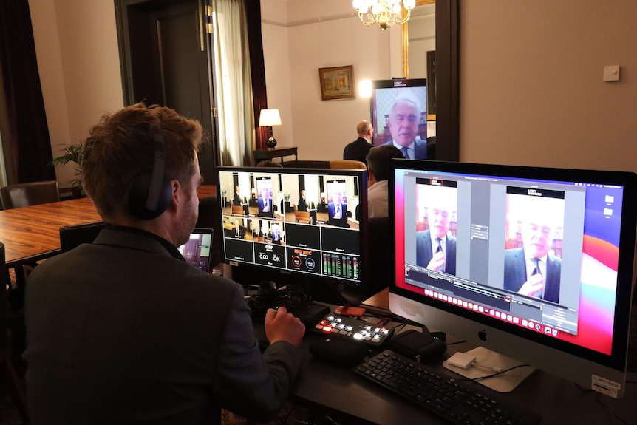
坎贝尔就一系列问题在洛伊研究所发表了讲话，其中包括澳库斯核潜艇交易和本地对台湾问题的不同观点。(Supplied)

澳库斯协议让多个美国盟友“兴奋不已”
坎贝尔就美国、澳大利亚和英国之间签订澳库斯技术协议一事回答了多个问题。

虽然在该协议下推行的主要举措是澳大利亚利用美国和英国的技术建造八艘核动力潜艇，但该框架也用于在一系列其他国防技术方面促进更广泛合作。
坎贝尔说，目前对这一更广泛的合作计划感到“兴奋”，并说“多个”美国盟友已经询问他们是否可以在该框架下进行合作，但他没有提到具体国家的名字。
他说：“紧接着，许多亲密的盟友都来找我们，询问说‘我们能参与吗？’‘我们能加入吗’？”
“能。澳英两国坚持认为，这不是一个封闭的架构，而是一个开放的架构。在我们前进的过程中，我们希望在军事创新的这些关键领域与合作伙伴合作。”
一些澳大利亚分析人士担心，与英国和美国共同开发核潜艇将损害澳大利亚的主权，因为未来的政府将始终要依赖美国的技术和专业知识来操作新的潜艇。
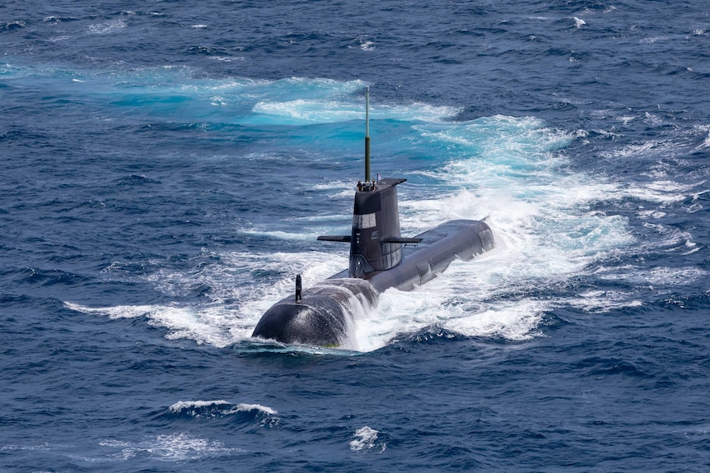
坎贝尔说澳库斯协议将提升澳大利亚和美国的“战略亲密度”。(Photo by POIS Yuri Ramsey/Australian Defence Force via Getty Images)
坎贝尔坚持认为，澳大利亚的主权不会“丧失”，但他说，随着美国、澳大利亚和英国三国军队加强合作，三国之间在澳库斯协议下将有更多的“战略亲密关系”。
“我想，情况会是，澳大利亚水手将有机会在美国军舰上服役，反之亦然，”他说。
“我认为届时美国潜艇在澳大利亚港口停靠的情况会更普遍。我认为我们在演习和分享情报方面会比以往更频繁。”

台湾是个“非常棘手的问题”
他还拒绝被卷入关于台湾问题的国内政治激辩。
上个月，国防部长彼得·达顿表示，如果在台湾问题上发生冲突，澳大利亚不加入美国是“不可想象的”。为此，达顿遭到了工党的抨击。
影子外交部长黄英贤（Penny Wong）指责达顿为了政治利益而挑起与中国的紧张关系，并破坏了美国的战略模糊政策——美国拒绝确切说明一旦中国入侵台湾其将如何应对。
达顿回怼工党称其，“正悄悄地背离澳美联盟”。
但坎贝尔只是重申美国对台湾的现行政策“没有改变”，拜登政府仍在努力确保台湾拥有“适当的防御性武器，能够威慑侵略”。
“我只想强调，这是一个非常棘手的问题。我们理解台湾问题在美中关系中发挥的微妙作用，”他对洛伊研究所说。
“但我们也相信，如果美国目的明确，有决心，并且在其信息传递中表意明确， 我们可以在未来维护和平与稳定，并确保现状。”

